BOK-BZD变压器中性点接地电阻柜

使
用
说
明
书

保定市宝坤电气有限公司

一、概述
保定市德圣电气有限公司拥有技术优秀的研发队伍和精良的设备,引进并消化国外的先进技术,长期致力于电力系统中性点接地技术产品研发、生产、销售与服务。我公司以进口特殊不锈钢合金材料，开发生产的系列不锈钢中性点接地电阻柜装置。DS-BZD变压器中性点接地电阻柜对降低电网过电压、提高电网的安全性、可靠性，具有良好的效果。用于 6～35kV电缆供电系接地电容电流较大的系统中。当接地电流大于规定值时，有可能产生弧光接地过电压。中性点采用电阻接地方式的目的就是给故障点注入阻性电流，其电阻分量电流可以把故障电流限制得适度，提高继电保护灵敏度，把暂态过电压限制到正常相对中性点电压的2.6倍，防止弧光过电压损坏主设备，同时对铁磁谐振过电压有显著作用。
二、型号说明
BOK － BZD－

电阻值

额定电压值
可带母线数，用1-4表示
以可控硅为执行元件，数字处理的消谐装置
公司名称缩写

变压器中性点接地电阻柜
可带母线数，用1-4表示
以可控硅为执行元件，数字处理的消谐装置
公司名称缩写

保定市德圣电气有限公司

可带母线数，用1-4表示
以可控硅为执行元件，数字处理的消谐装置
公司名称缩写

三、技术参数
1、海拔高度：不超过4000m。
2、环境温度：-40℃～60℃。
3、相对湿度：不大于95%（25℃）。
4、安装场所：空气中不应含化学腐蚀气体和蒸汽，无爆炸性尘埃。
5、电网频率：48～52Hz（50 Hz系统），58～62 Hz（60 Hz系统）。
6、适用于：户内、户外。
7、电阻柜正常状态下中性点位移电压不超过运行相电压的3%。
特殊使用条件，请在订货时详细提出
四、产品特点
1.电阻柜柜体材质采用不锈钢板，外型美观，耐腐蚀性强，防护等级可达IP55。
2.根据不同的使用条件，电阻柜分为户内型和户外型。进线方式可采用上进下出、侧进下出、和下进上出等，采用上进下出、侧进下出时柜体顶端装有穿墙套管。柜体顶部装有吊环便于吊装。
3.电阻材质可采用特种合金材料或非金属特种材料阀片（如炭素材料阀片、氧化锌材料阀片）。
不锈钢镍铬合金（Cr20Ni80）材料导电率高，通流能力强，耐高温，最高使用温度可达1600℃，温度系数≤ -0.045% /℃，阻值稳定，耐腐蚀，韧性好不变形，可靠性高。用合金材料组成的电阻全部采用电阻单元，以多个单元采用亚弧焊接而成框架，电阻单元采用耐高温绝缘子（高分子）支撑连接。根据不同的客户要求我公司可提供进口的电阻器。
4. BOK-BZD型中性点接地电阻柜为标准产品，可以与电阻或电抗并联运行，为电网容量逐渐扩大给电网安全运行提供了保障。
5.当变压器绕组为△形联结而需要独立安装Z形绕组接地变压器时，中性点接地电阻器可与之配套使用。
6.可加装接地记录和温湿度控制装置。

五、常用规格型号、技术参数
6.3kV、10kV、35kV变压器中性点接地电阻参数
型号 | 系统额定  电压（kV） | 短时通流  电流（A） | 短时通流  时间（S） | 标称阻值  （Ω）
BOK-BZD-6/36.4 | 6.3 | 100 | 10 | 36.4
BOK -BZD-6/18.2 | 6.3 | 200 | 10 | 18.2
BOK -BZD-6/9.09 | 6.3 | 400 | 10 | 9.09
BOK -BZD-6/6.06 | 6.3 | 600 | 10 | 6.06
BOK -BZD-10/15.16 | 10.5 | 400 | 10 | 15.16
BOK -BZD-10/10.10 | 10.5 | 600 | 10 | 10.10
BOK -BZD-10/7.57 | 10.5 | 800 | 10 | 7.57
BOK -BZD-10/6.06 | 10.5 | 1000 | 10 | 6.06
BOK -BZD-35/20.20 | 35 | 1000 | 10 | 20.20
BOK -BZD-35/10.10 | 35 | 2000 | 10 | 10.10

可以按用户要求设计制造各种电阻,电阻值从1Ω～2000Ω,允许通过电流1A～2000A，电阻值的误差±3%，允许通流时间10s、15s、30s、60s、2h。

六、外形及安装
1、设备安装接线图如下图所示
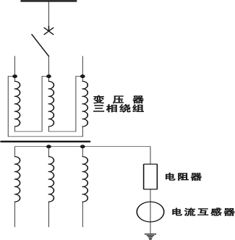

与变压器连接的电阻器接线图
2、 电阻柜可固定于混凝土基础台上，以保持电阻的水平。设备外壳应经柜脚接地螺栓可靠接地。电阻柜外型尺寸根据用户具体参数而定。
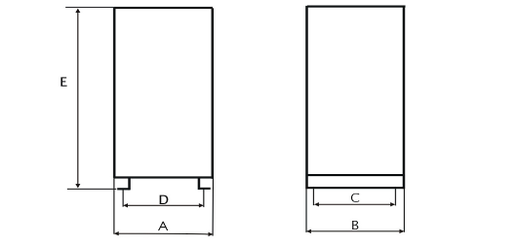
六、订货须知
- 系统额定电压:(KV)。
- 短时允许电流：（A）。
3. 标称电阻值：（Ω）。
4. 接地变压器容量：（KVA）短时允许电流：（A）和变比。
5. 是否加装电流互感器（CT）:CT变比、容量和复合误差。
6. 进线方式：可选上进下出，下进下出，侧进侧出，侧进下出。
7. 短时允许通流时间：（S）。
8. 电阻柜的柜体材质、（IP）防护等级、色标及安装地点。
9. 是否需要加装接地记录及温湿度控制装置。

